## Trabajo Práctico Nª 4 Adicional

## Planillas de Cálculos

**Objetivo:**

* Obtener información de internet para agregar a una planilla.
* Uso de gráficos predeterminados de cotizaciones.

**Ejercicio:**

1. Ingrese a la siguiente dirección: <http://finance.yahoo.com/>
2. Busque la información de alguna de las acciones que cotizan en la Bolsa de Nueva York (NYSE) o el mercado electrónico (NASDAQ) como por ejemplo: Google (GOOG), Microsoft (MSFT), Apple (AAPL), Banco Macro SA (BMA), Banco de Galicia (GGAL), Tenaris (TS) o alguna otra que pudiera interesarle.
3. Ingrese el sector de precios históricos (Historical Data) en el lugar que indica la flecha.

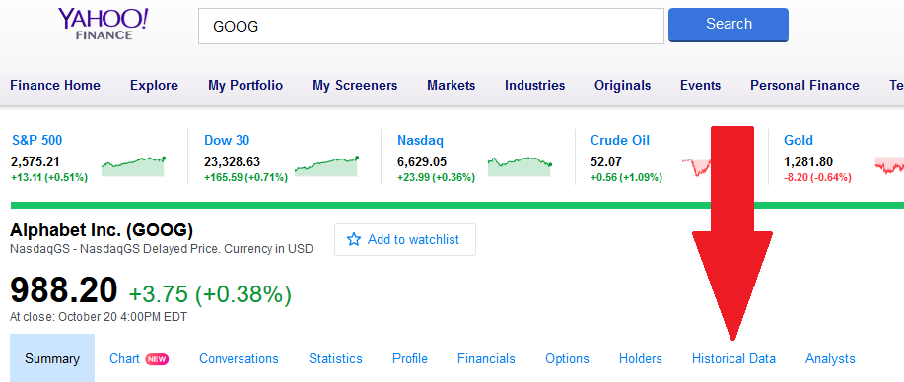

1. Descargue la información mediante la opción “Download Data”.

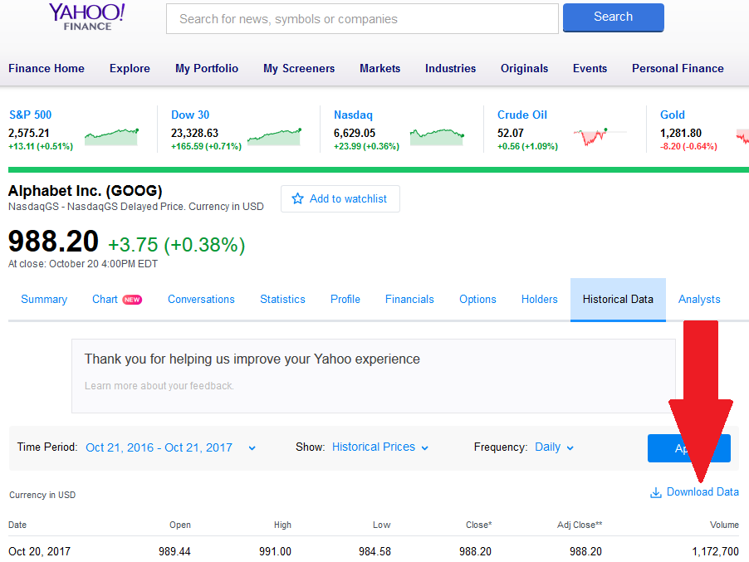

Observe que puede seleccionar el periodo de tiempo de la información (Time Period), la información que se muestra (Show) y la frecuencia de la información (Frequency).

Para la solución del práctico en “Time Period” seleccione los últimos tres meses, en “Show”, mantenga “Historical Prices” y en “Frequency”, mantenga la opción “Daily”.

El nombre del archivo a exportar es: “xxxx.csv” Un tipo de archivo de valores separados por comas (,), donde xxxx es la sigla de la acción que buscó.

1. Importe la información contenida en “xxxx.csv” a Excel. Grabe el archivo como “Precios históricos de Google” con formato Libro de Excel.
2. Grafique la información importada para un periodo de tres meses utilizando las cuatro plantillas que Excel trae predeterminadas en la función Insertar \ Gráficos \ Otros gráficos \ Cotizaciones.